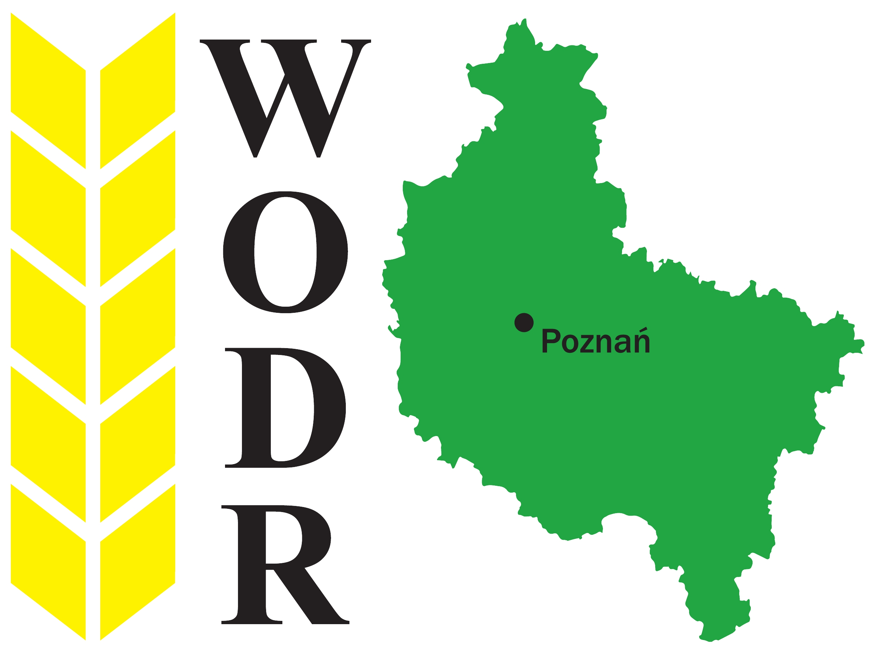
KARTA ZGŁOSZENIA
POLA DEMONSTRACYJNE – SIELINKO SEZON 2022/2023

……………………………………………………… ……………………………….., dnia ………………
^{Nadawca (pieczęć)}

Adresat: Wielkopolski Ośrodek Doradztwa Rolniczego w Poznaniu,
Powiatowy Zespół Doradztwa Rolniczego nr 2 z siedzibą w Sielinku,
Sielinko ul. Parkowa 2, 64-330 Opalenica

Zgłaszający: ……………………………………………………………………………………………………………..……………

Adres: …………………………………………………………………………………………………………………………..…….

Tel. (z kierunkowym) ………………………………..………………..…, fax ………………………..……………………………

Imię i nazwisko osoby odpowiedzialnej za udział ……………………….………………………………………………………….
.
Nr tel. (ew. komórkowego) ……………………………………………….., e-mail ……………………………….……………….

Zgłaszamy następujące odmiany roślin uprawnych ozimych i jarych do prezentacji na poletkach demonstracyjnych:

Lp. | Gatunek | Odmiany

Niniejszym oświadczamy, że zobowiązujemy się uczestniczyć w dniach 3-5 czerwca 2023 r. w IV Krajowych Dniach Pola 2023 r. w PZDR nr 2 z siedzibą w Sielinku przy ul. Parkowej 2, 64-330 Opalenica i dostarczyć nasiona:
- rzepaku ozimego do 15 sierpnia br.,
- zbóż ozimych do 10 września br.,
- roślin jarych do 5 marca 2023 r.
- kukurydzy do 10 kwietnia 2023 r., w ilościach min. zgodnych z podanymi w piśmie przewodnim
oraz uregulować opłatę w wysokości 250 zł brutto za odmianę (w tym 23% VAT), po otrzymaniu faktury w 2023 r. Jednocześnie upoważniamy Wielkopolski Ośrodek Doradztwa Rolniczego w Poznaniu do wystawienia faktury VAT bez podpisu odbiorcy. Nasz NIP …………………………………………………………………………

…………………………………….
^{Pieczęć i podpis}

Uwaga: Ze względu na ograniczoną powierzchnię pola, organizatorzy uprzedzają o możliwości negocjowania ilości odmian.

Administratorem Pana/Pani danych osobowych jest Wielkopolski Ośrodek Doradztwa Rolniczego w Poznaniu, 60-163 Poznań, ul. Sieradzka 29, tel. 618-685-272, adres mailowy: wodr@wodr.poznan.pl. Inspektor Ochrony Danych: iod@wodr.poznan.pl. Więcej na stronie http://wodr.poznan.pl/ochrona-danych-osobowych.

